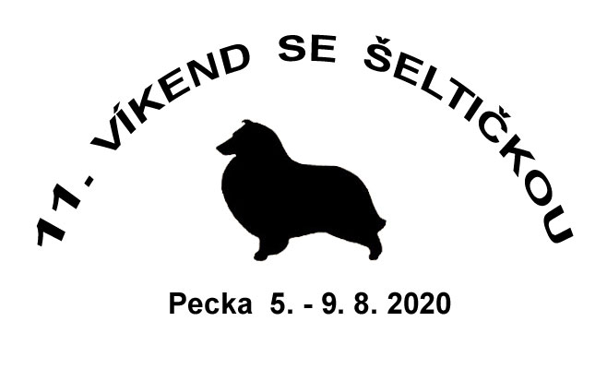
11. Víkend se šeltičkou

Zveme všechny majitele, chovatele a milovníky šeltií
na 11. ročník setkání.

Kdy: středa 5. 8. 2020 – neděle 9. 8. 2020

Kde: Rekreační areál Pecka
http://www.ubytovani-pecka.cz/
GPS: 50°29'36.89"N 15°36'30.13"E
Ubytování: pokoje, bungalovy a chatky, možné jsou i stany

Strava: plná penze

Ceny za celý pobyt: POKOJ, CHATKA, BUNGALOV
● dospělý a dítě od 3 let 1660 Kč
(částka obsahuje 4 x ubytování, 4 x plnou penzi)
● dítě do 3 let zdarma
● parkování zdarma

STANY
● dospělý 1440 Kč
(částka obsahuje 4 noci, 4 x plnou penzi)
● dítě 4 - 15 let 1360 Kč
(částka obsahuje 4 noci, 4 x plnou penzi)
● dítě do 3 let zdarma
● parkování u stanu - 4 noci 280 Kč
● stan malý (do 2 osob) - 4 noci 320 Kč
● stan velký (od 3 osob) - 4 noci 400 Kč

● poplatek obci – dospělý (na 4 dny) 60 Kč
● poplatek obci – děti, senioři zdarma

● pes - ubytování na 4 dny 200 Kč
● cvičící pes – jednorázový poplatek 20 Kč

Příjezd ve středu od 15 hodin, odjezd v neděli po obědě.

Předběžná náplň setkání:
● agility – J. Zemková, I. a Z. Smrčkovi
● poslušnost / obedience – R. Voldánová
● dogdancing – V. Kučeriková, E. Habermannová
● „Cesta kolem světa“– různé státy, města, národy, zvyky, tradice … jako zadání pro soutěž v tanci se psem + také jako téma pro soutěž účastníků v maskách (člověk + pes)

● soutěže a závody v několika kategoriích
» Pozor – Změna výcvikářů (např. z důvodu nemoci) je vyhrazena. «

Opět se uskuteční dobročinná aukce. Aby mohla úspěšně proběhnout, prosíme vás, abyste se opět zapojili tím, že doma VYROBÍTE nějaký originální upomínkový předmět (se psí či rovnou šeltičí tématikou). VÝROBEK (jeden nebo maximálně dva) přivezte na Víkend a jistě se zase najde někdo
z účastníků, kdo jej za vydraženou částku v aukci koupí. Výtěžek z aukce bude opět věnován na dobročinné účely pro zvířata.
Pro naše účastníky máme připraveny zase památeční věci k objednání – tentokrát to budou mikiny. Jde o mikiny s kapucí, se zipem a kapsami na předním díle. Jsou v nabídce v pánských, dámských i dětských velikostech a pokaždé v několika moderních barvách. Černé logo akce bude natištěno na přední straně vlevo. Jednotlivé barvy a velikosti najdete na webu setkání, své rozhodnutí označte v přihlášce. Objednané mikiny přivezeme na setkání, platbu vyřiďte spolu s poplatkem za ubytování a stravu.

S sebou na setkání:
● očkovací průkaz psa s platným očkováním a odčervením
● pamlsky, hračky (pokud se budete chtít zapojit do cvičení)
● masku pro sebe i svého psa do soutěže v maskách
● hudební doprovod pro taneční soutěž
● váš originální výrobek do aukce
● oblečení dle počasí
● dobrou náladu :-)

Veterinární dozor během celého víkendu bude zajištěn.
Pořadatelé nezodpovídají za škody způsobené psem nebo majitelem,
ani za úhyn nebo ztrátu psa v době konání akce.

Uzávěrka přihlášek: do 20. 3. 2020 (nebo do naplnění kapacity)
Při přihlašování po uvedeném datu se prosím informujte (mailem) o volných místech.

Přihlášky zasílejte mailem na vikend.seltie@seznam.cz.

S placením počkejte na naše sdělení (mailem), že Vaše přihláška byla v pořádku přijata.

Přihlásit se lze jen na celý Víkend, na všechny 4 dny, s plnou stravou.
Přihláška je platná po zaplacení celé částky uvedené na přihlášce v určeném termínu,
po termínu je přihláška neplatná a je osloven náhradník.
Zaplacená částka se vrací pouze v případě, že se účastník odhlásí nejpozději 14 dní předem.
Při zrušení účasti těsně před konáním akce se platí storno poplatky určené majitelem areálu.
POZOR – NOVÉ ČÍSLO ÚČTU: 2301758826/2010
Variabilní symbol: číslo vašeho mobilního telefonu
Do sdělení napište prosím své jméno a příjmení!

Organizátoři akce:
Eva Vávrová, chov.st. Chancy Remus
chancyremus@seznam.cz
tel. 723788923

Petra Ocetková, chov.st. Sol Oriens
soloriens@seznam.cz
tel. 737681197

Veronika Habrová, chov.st. Moravské srdce
habrotka@seznam.cz
tel. 776242332

Akci pořádá: Šeltička z.s.

Sponzoři 11. ročníku:

